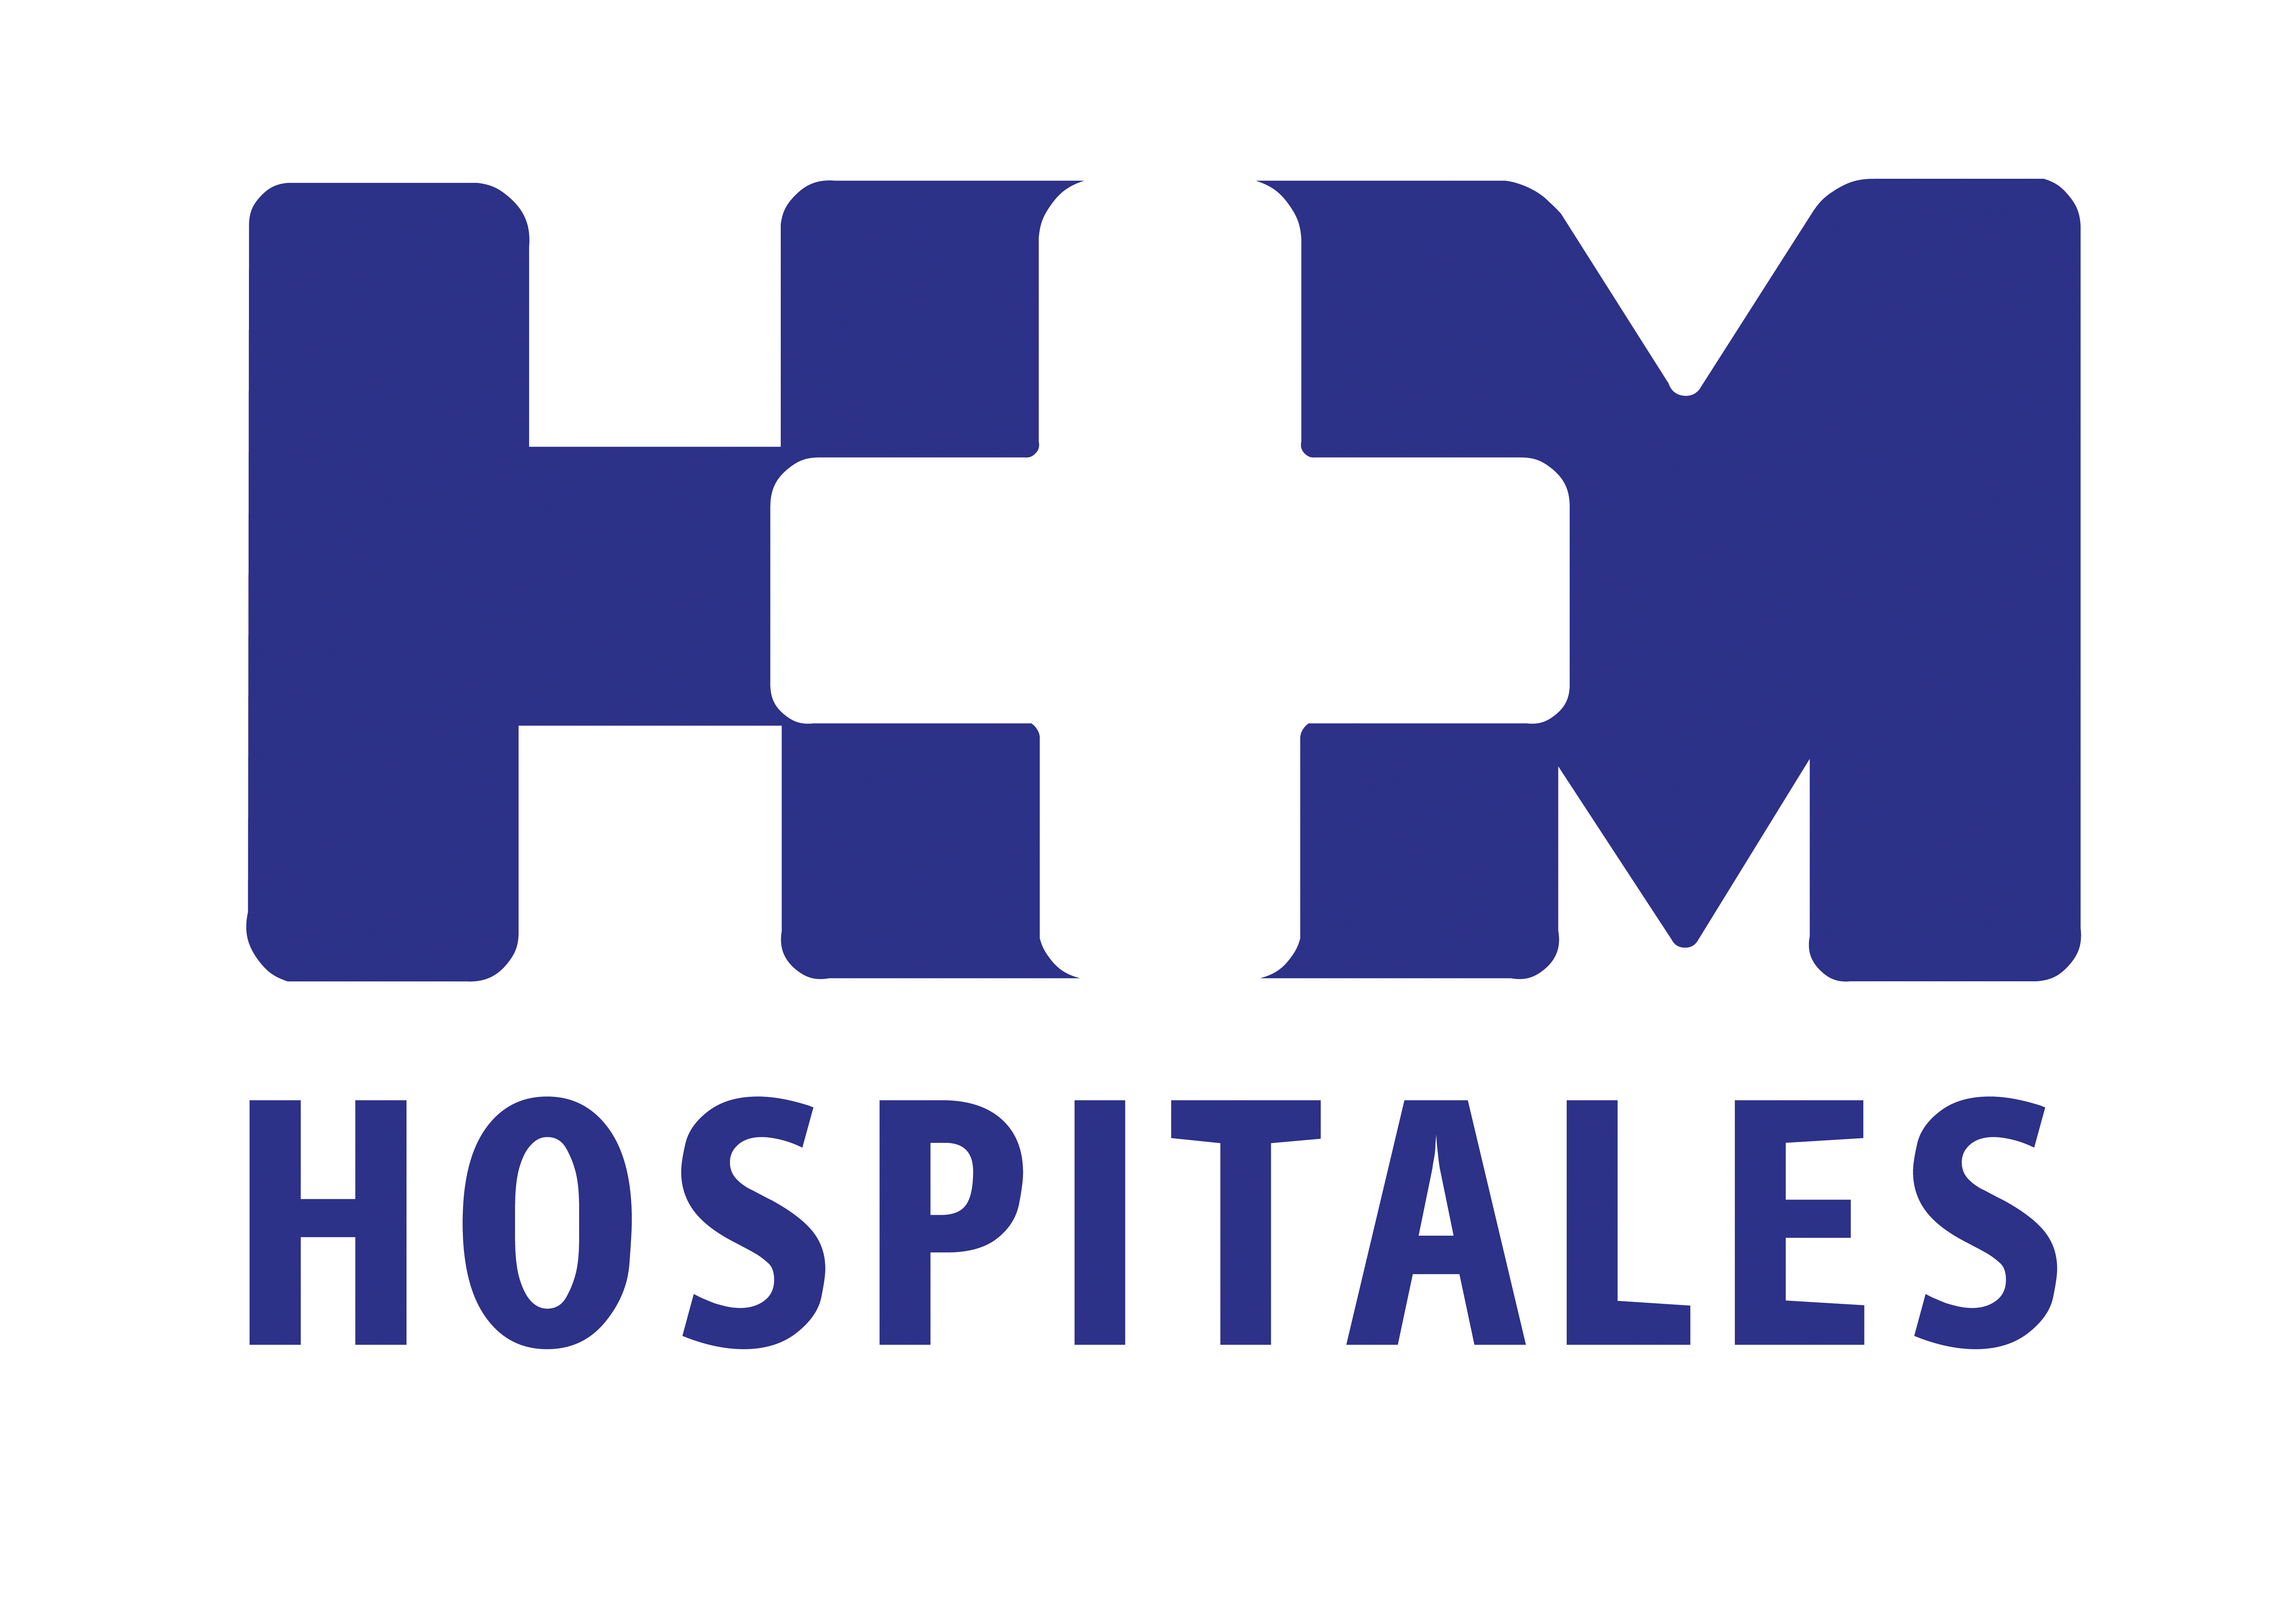

Varios expertos en la materia trataron el marco ético y legal de los biobancos y su importancia en el tratamiento del cáncer

HM UNIVERSITARIO SANCHINARRO ACOGE LA IV JORNADA DE BIOBANCOS E INVESTIGACIÓN ONCOLÓGICA

- Gracias a los biobancos se puede conseguir una Medicina más personalizada

- Los biobancos van teniendo un papel importante no solo en la identificación de las causas de las enfermedades, sino también en el desarrollo de los diagnósticos y de la terapéutica

- Toda investigación que se lleve a cabo utilizando muestras e información de un biobanco requiere la aprobación de un Comité de Ética de Investigación

Madrid, 20 de junio 2014. Un año más, HM Hospitales, la Fundación Hospital de Madrid, el Instituto de Salud Carlos III y la Universidad CEU San Pablo han organizado la Jornada de Biobancos e Investigación Oncológica, que ya ha cumplido su IV edición.

En la presentación del acto, el Dr. Alfonso Moreno, presidente de la Fundación Hospital de Madrid, destacó la importancia de los Biobancos por ser “herramientas que se emplean para conseguir una Medicina más personalizada”. Por su parte, Honorio Bando, consejero del Instituto de Salud Carlos III y académico de la Real Academia Nacional de Farmacia, declaró que las redes de biobancos redefinirán las patologías y aumentarán la calidad de la investigación: “La apertura de nuevos ámbitos de investigación en el sector de la ciencia biomédica es una constante de las últimas décadas. En este contexto, los biobancos van teniendo un papel importante no solo en la identificación de las causas de las enfermedades, sino también en el desarrollo de los diagnósticos y de la terapéutica”.

El encuentro contó también con la participación de varios expertos en la materia, como son los doctores Manuel Hidalgo, director del Centro Integral Oncológico Clara Campal (CIOCC) y profesor agregado de la Facultad de Medicina de la Universidad CEU San Pablo; Fernando López-Ríos, director del Laboratorio de Dianas Terapéuticas del CIOCC y de la cátedra de Dianas Terapéuticas Rosalind Franklin-CEU-Instituto Roche y profesor adjunto de dicha universidad, F. Javier Arias Díaz, subdirector general de Investigación en Terapia Celular y Medicina Regenerativa y catedrático de la Facultad de Medicina de la Universidad Complutense de Madrid; y Concepción Martín Arribas, secretaria del Comité de Ética de la Investigación y Bienestar Animal del Instituto de Salud Carlos III.

Marco ético y normativo de los Biobancos
El Dr. Arias Díaz resaltó que “aunque en investigación de salud no existe el riesgo cero, hay que hacer un balance del coste-beneficio de lo que se realiza y que los comités éticos se encarguen de salvaguardar los derechos de las personas”. Así, añadió que la sociedad necesita investigar en seres humanos y utilizar materiales biológicos procedentes de los mismos, pero siempre se ha establecido que el bienestar de las personas tiene que primar sobre el interés de la ciencia. El temor a la ruptura de la confidencialidad o a la fuga de datos provoca que muchos pacientes rechacen donar muestras, “pero si perciben que hay un sistema garantista y una ley que les protege, estarán predispuestos a participar”, aclaró. Por este motivo, la legislación española ha decidido que todo el peso regulatorio recaiga sobre los biobancos y que sean ellos quienes asuman los derechos del sujeto fuente.

Con esta normativa, el sujeto fuente que se preste a donar debe registrarse bajo alguno de estos tres regímenes: como biobanco, lo que implica un consentimiento amplio del paciente; como colección, que supone un consentimiento restringido; o para su utilización en un proyecto concreto.

En este sentido, la Dra. Martín Arribas aseguró que los comités de ética de investigación (CEI) se han convertido en un elemento esencial en la gobernanza de los biobancos. “Toda investigación que se lleve a cabo utilizando muestras e información de un biobanco requiere la aprobación de un CEI”.

Los biobancos en el tratamiento del cáncer
Durante su ponencia, el Dr. Hidalgo ensalzó los beneficios de los biobancos: “No hay Medicina personalizada en Oncología si no tenemos acceso a estas muestras”. El especialista añadió que HM Hospitales personaliza el tratamiento del cáncer y que para eso se basa en modelos preclínicos que desarrollan generando tumores de los propios pacientes. Es lo que llaman modelos “avatar”.

“La idea es relativamente sencilla: se genera un tumor de cada paciente, lo propagamos en ratones de laboratorio y se crean distintas colonias para comprobar la eficacia de distintos fármacos y así aplicar el más adecuado al paciente”, apuntó el Dr. Hidalgo.

Así, indicó que “a diferencia de modelos de líneas celulares que se usan en laboratorio, estos mantienen mejor las características fenotípicas y genotípicas del paciente que dona su tumor, y puede ser una plataforma interesante para hacer estudios de Medicina personalizada”.
El Dr. López-Ríos habló sobre la implementación de la secuenciación masiva para el tratamiento dirigido de los pacientes oncológicos. “La idea es buscar una manera práctica de conseguir aplicar estas tecnologías para buscar dianas terapéuticas y poder dar fármacos dirigidos a los pacientes, sobre todo con tumores sólidos”, declaró. Actualmente, el porcentaje de pacientes en los que se encuentra una diana potencialmente tratable supera el 50%.
A partir de la biopsia, se analiza y diagnostica la lesión, se intenta clasificar y después el paciente es sometido a estudio de varios biomarcadores que generalmente se realiza utilizando tecnologías diferentes, todas con sus ventajas e inconvenientes.
“Desde hace dos años hemos incorporado una de estas tecnologías y tenemos la posibilidad de hacer paneles que oscilan entre unas docenas de genes y de un rango de mutaciones que pueden superar las 7.000”, afirmó el especialista.

HM Hospitales
HM Hospitales está formado por diversas empresas que gestionan diferentes hospitales médico-quirúrgicos privados, entre los que se incluyen HM Universitario Madrid, HM Universitario Montepríncipe, el Centro Integral de Enfermedades Cardiovasculares (CIEC), HM Universitario Torrelodones, HM Universitario Sanchinarro, el Centro Integral Oncológico Clara Campal (CIOCC) y HM Universitario Nuevo Belén, todos ellos con la mayor cualificación técnica y humana. En marzo de 2014 se integra, además, el Grupo Hospitalario Modelo, referencia indiscutible en A Coruña y en Galicia, formado por el Hospital Modelo y la Maternidad Belén.

Basado en un Decálogo y en el Juramento Hipocrático, dirigido por médicos y con el objetivo de ofrecer una medicina de calidad, basada en la asistencia, docencia e investigación, los diferentes centros de HM Hospitales se han dotado con una tecnología de vanguardia y cuentan con el personal mejor cualificado y más humano.

Todos los centros de HM Hospitales funcionan de forma integrada. Para ello, existe una estructura corporativa con servicios centralizados, así como diferentes herramientas informáticas de gestión integral. Esto permite una actuación complementaria y sinérgica de estructuras, servicios y equipamientos, con el máximo aprovechamiento de los recursos tecnológicos y humanos.

Más información: www.hmhospitales.com

Para más información:

DPTO. DE COMUNICACIÓN DE HM HOSPITALES

María Romero
Tel.: 91 216 00 50 / Móvil: 667 184 600
E-mail: mromero@hmhospitales.com

